Nueva Compomemte

Creación de la tabla en la BD
Nos dirigimos a mySQL y creamos el campo en la base de datos:

CREATE TABLE sgi_unidades_centro (
id_unidad_centro INT(11) AUTO_INCREMENT PRIMARY KEY,
unidad_centro VARCHAR(5) NOT NULL UNIQUE,
id_ciclo INT(11) NOT NULL,
observaciones TEXT NULL,
CONSTRAINT fk_id_ciclo FOREIGN KEY (id_ciclo) REFERENCES sgi_ciclos(id_ciclo) ON DELETE CASCADE ON UPDATE CASCADE
);

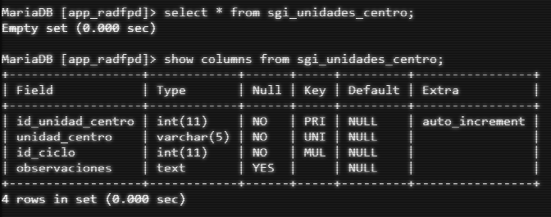
Como podemos observar, se ha creado correctamente.

Modificación código

Comenzamos editando el archivo familias.component.html que se encuentra en /src/app/familias/, añadiendo un contenedor de códigos.

<div class="example-container mat-elevation-z8">
<div class="example-table-container">
<table mat-table [dataSource]="dataSource" class="mat-elevation-z8" matSort>

<ng-container matColumnDef="id_familia">
<th mat-header-cell *matHeaderCellDef>
<input matInput [formControl]="idFamiliaFilter" placeholder="Id">
<span mat-sort-header></span>
</th>
<td mat-cell *matCellDef="let familias"> {{familias.id_familia}} </td>
</ng-container>

<ng-container matColumnDef="familia">
<th mat-header-cell *matHeaderCellDef>
<input matInput [formControl]="familiaFilter" placeholder="Familia">
<span mat-sort-header></span>
</th>
<td mat-cell *matCellDef="let familias"> {{familias.familia}} </td>
</ng-container>

<ng-container matColumnDef="cod_familia">
<th mat-header-cell *matHeaderCellDef>
<input matInput [formControl]="codFamiliaFilter" placeholder="Código Familia">
<span mat-sort-header></span>
</th>
<td mat-cell *matCellDef="let familias"> {{familias.cod_familia}} </td>
</ng-container>
...

Y también editamos el familias.component.ts, añadiendo el campo de códigos en las secciones donde vemos que están presentes los campos id_familia y familia:

import { Component, OnInit, ViewChild } from '@angular/core';
import { MatPaginator } from '@angular/material/paginator';
import { MatTableDataSource } from '@angular/material/table';
import { MatSort } from '@angular/material/sort';
import { MatDialog } from '@angular/material/dialog';
import { Overlay } from '@angular/cdk/overlay';
import { FormControl } from '@angular/forms';
import { Permises } from '../shared/interfaces/api-response';
import { combineLatest } from 'rxjs';
import { startWith } from 'rxjs/operators';

import { Familia } from '../shared/interfaces/familia';
import { FamiliasService } from '../services/familias.service';

import { AddFamiliaComponent } from './add-familia/add-familia.component';
import { EditFamiliaComponent } from './edit-familia/edit-familia.component';
import { DeleteFamiliaComponent } from './delete-familia/delete-familia.component';

@Component({
selector: 'app-familias',
templateUrl: './familias.component.html',
styleUrls: ['./familias.component.scss']
})
export class FamiliasComponent implements OnInit {

@ViewChild(MatPaginator, { static: true }) paginator: MatPaginator;
@ViewChild(MatSort, { static: true }) sort: MatSort;

dataSource: MatTableDataSource<Familia> = new MatTableDataSource();

idFamiliaFilter = new FormControl();
familiaFilter = new FormControl();
codFamiliaFilter = new FormControl();

permises: Permises;

displayedColumns: string[];
private filterValues = { id_familia: '', familia: '', cod_familia: ''};

constructor(
public dialog: MatDialog,
private familiasService: FamiliasService,
private overlay: Overlay
) { }

ngOnInit(): void {
this.getFamilias();
}

async getFamilias() {
const RESPONSE = await this.familiasService.getAllFamilias().toPromise();
this.permises = RESPONSE.permises;

if (RESPONSE.ok) {
this.familiasService.familia = RESPONSE.data as Familia[];
this.displayedColumns = ['id_familia', 'familia', 'cod_familia', 'actions'];
this.dataSource.data = this.familiasService.familia;
this.dataSource.sort = this.sort;
this.dataSource.paginator = this.paginator;
this.dataSource.filterPredicate = this.createFilter();
this.onChanges();
}
}

async addFamilia() {
const dialogRef = this.dialog.open(AddFamiliaComponent, { scrollStrategy: this.overlay.scrollStrategies.noop() });
const RESULT = await dialogRef.afterClosed().toPromise();
if (RESULT) {
if (RESULT.ok) {
//this.familiasService.familia.push(RESULT.data);
//this.dataSource.data = this.familiasService.familia;
this.ngOnInit();
}
}
}

async editFamilia(familia: Familia) {
const dialogRef = this.dialog.open(EditFamiliaComponent, { data: familia, scrollStrategy: this.overlay.scrollStrategies.noop() });
const RESULT = await dialogRef.afterClosed().toPromise();
if (RESULT) {
if (RESULT.ok) {
//this.familiasService.editFamilia(RESULT.data);
//this.dataSource.data = this.familiasService.familia;
this.ngOnInit();
}
}
}

async deleteFamilia(familia: Familia) {
const dialogRef = this.dialog.open(DeleteFamiliaComponent, { data: familia, scrollStrategy: this.overlay.scrollStrategies.noop() });
const RESULT = await dialogRef.afterClosed().toPromise();
if (RESULT) {
if (RESULT.ok) {
//this.familiasService.deleteFamilia(RESULT.data);
//this.dataSource.data = this.familiasService.familia;
this.ngOnInit();
}
}
}

createFilter(): (familia: Familia, filter: string) => boolean {
const filterFunction = (familia: Familia, filter: string): boolean => {
const searchTerms = JSON.parse(filter);

return familia.id_familia.toString().indexOf(searchTerms.id_familia) !== -1
&& familia.familia.toLowerCase().indexOf(searchTerms.familia.toLowerCase()) !== -1
&& familia.cod_familia.toString().indexOf(searchTerms.cod_familia.toLowerCase()) !== -1;
};

return filterFunction;
}

onChanges() {
this.idFamiliaFilter.valueChanges
.subscribe(value => {
this.filterValues.id_familia = value;
this.dataSource.filter = JSON.stringify(this.filterValues);
});

this.familiaFilter.valueChanges
.subscribe(value => {
this.filterValues.familia = value;
this.dataSource.filter = JSON.stringify(this.filterValues);
});
this.codFamiliaFilter.valueChanges
.subscribe(value => {
this.filterValues.cod_familia = value;
this.dataSource.filter = JSON.stringify(this.filterValues);
});
}

}

Y tambien en /src/app/shared/interfaces/familia.ts debemos añadir a la interfaz el apartado cod_familia:

export interface Familia {
id_familia: string;
familia: string;
cod_familia: string;
observaciones?: any;
}

Ahora para cambiar el EDIT, vamos a /src/app/familias/edit-familia y editamos el html y ts de la siguiente manera:

HTML
<div class="container">
<h3 mat-dialog-title>Editar {{ENTIDAD}}</h3>

<form class="mat-dialog-content" [formGroup]="familiaForm">

<div class="form">
<mat-form-field color="accent">
<input matInput placeholder="{{ENTIDAD}}" formControlName="familia" name="familia" maxlength="100" required>
</mat-form-field>
</div>

<div class="form">
<mat-form-field color="accent">
<textarea matInput placeholder="Observaciones" formControlName="observaciones" name="Observaciones"></textarea>
</mat-form-field>
</div>

<div class="form">
<mat-form-field color="accent">
<textarea matInput placeholder="Código Familia" formControlName="cod_familia" name="Código Familia"></textarea>
</mat-form-field>
</div>

<div mat-dialog-actions>
<button mat-button id="onSubmit" type="submit" [disabled]="!familiaForm.valid" (click)="confirmEdit()">Guardar</button>
<button mat-button id="onNoClick" (click)="onNoClick()" tabindex="-1">Cancelar</button>
</div>

</form>
</div>

TS
import { Component, OnInit, Inject } from '@angular/core';
import { FormGroup, FormControl, Validators } from '@angular/forms';
import { MatDialogRef, MAT_DIALOG_DATA } from '@angular/material/dialog';
import { MatSnackBar } from '@angular/material/snack-bar';
import { FamiliasService } from 'src/app/services/familias.service';
import { Familia } from 'src/app/shared/interfaces/familia';
import { CLOSE, ENTIDAD_FAMILIA, ERROR } from '../../shared/messages';

@Component({
selector: 'app-edit-familia',
templateUrl: './edit-familia.component.html',
styleUrls: ['./edit-familia.component.scss']
})
export class EditFamiliaComponent implements OnInit {

familiaForm: FormGroup;
ENTIDAD: String;

constructor(
public dialogRef: MatDialogRef<EditFamiliaComponent>,
private snackBar: MatSnackBar,
private servicioFamilias: FamiliasService,
@Inject(MAT_DIALOG_DATA) public familia: Familia
) { }

ngOnInit(): void {
this.ENTIDAD = ENTIDAD_FAMILIA;
this.familiaForm = new FormGroup({
id_familia: new FormControl(this.familia.id_familia, Validators.required),
familia: new FormControl(this.familia.familia, Validators.required),
observaciones: new FormControl(this.familia.observaciones),
cod_familia: new FormControl(this.familia.cod_familia)
});
}

async confirmEdit(){
if (this.familiaForm.valid) {
const familiaForm = this.familiaForm.value;

const RESPONSE = await this.servicioFamilias.editFamilia(familiaForm).toPromise();
if (RESPONSE.ok) {
this.snackBar.open(RESPONSE.message, CLOSE, { duration: 5000 });
this.dialogRef.close({ ok: RESPONSE.ok, data: RESPONSE.data });
} else { this.snackBar.open(ERROR, CLOSE, { duration: 5000 }); }
} else { this.snackBar.open(ERROR, CLOSE, { duration: 5000 }); }
}

onNoClick() {
this.dialogRef.close({ ok: false });
}
}

Y para cambiar el INSERT, vamos a /src/app/familias/add-familia y editamos el html y ts de la siguiente manera:

HTML
<div class="container">
<h3 mat-dialog-title>Añadir {{ENTIDAD}}</h3>

<form class="mat-dialog-content" [formGroup]="familiaForm">

<div class="form">
<mat-form-field color="accent">
<input matInput placeholder="{{ENTIDAD}}" formControlName="familia" name="familia" maxlength="100" required>
</mat-form-field>
</div>

<div class="form">
<mat-form-field color="accent">
<textarea matInput placeholder="Observaciones" formControlName="observaciones" name="observaciones"></textarea>
</mat-form-field>
</div>

<div class="form">
<mat-form-field color="accent">
<textarea matInput placeholder="Código Familia" formControlName="cod_familia" name="Código Familia"></textarea>
</mat-form-field>
</div>

<div mat-dialog-actions>
<button mat-button id="onSubmit" type="submit" [disabled]="!familiaForm.valid" (click)="confirmAdd()">Guardar</button>
<button mat-button id="onNoClick" (click)="onNoClick()" tabindex="-1">Cancelar</button>
</div>

</form>
</div>

TS
import { Component, OnInit, Inject } from '@angular/core';
import { FormGroup, FormControl, Validators } from '@angular/forms';
import { MatDialogRef, MAT_DIALOG_DATA } from '@angular/material/dialog';
import { MatSnackBar } from '@angular/material/snack-bar';
import { FamiliasService } from 'src/app/services/familias.service';
import { Familia } from 'src/app/shared/interfaces/familia';
import { CLOSE, ENTIDAD_FAMILIA, ERROR } from '../../shared/messages';

@Component({
selector: 'app-edit-familia',
templateUrl: './edit-familia.component.html',
styleUrls: ['./edit-familia.component.scss']
})
export class EditFamiliaComponent implements OnInit {

familiaForm: FormGroup;
ENTIDAD: String;

constructor(
public dialogRef: MatDialogRef<EditFamiliaComponent>,
private snackBar: MatSnackBar,
private servicioFamilias: FamiliasService,
@Inject(MAT_DIALOG_DATA) public familia: Familia
) { }

ngOnInit(): void {
this.ENTIDAD = ENTIDAD_FAMILIA;
this.familiaForm = new FormGroup({
id_familia: new FormControl(this.familia.id_familia, Validators.required),
familia: new FormControl(this.familia.familia, Validators.required),
observaciones: new FormControl(this.familia.observaciones),
cod_familia: new FormControl(this.familia.cod_familia)
});
}

async confirmEdit(){
if (this.familiaForm.valid) {
const familiaForm = this.familiaForm.value;

const RESPONSE = await this.servicioFamilias.editFamilia(familiaForm).toPromise();
if (RESPONSE.ok) {
this.snackBar.open(RESPONSE.message, CLOSE, { duration: 5000 });
this.dialogRef.close({ ok: RESPONSE.ok, data: RESPONSE.data });
} else { this.snackBar.open(ERROR, CLOSE, { duration: 5000 }); }
} else { this.snackBar.open(ERROR, CLOSE, { duration: 5000 }); }
}

onNoClick() {
this.dialogRef.close({ ok: false });
}
}

Y por ultimo, editamos las funciones de php que se encargan de interactuar con la base de datos en familia.php, situado en /api/private/apiClasses/, no confundir con el que se encuentra en /api/private/:

public function create($data) {
$familia = $data['familia'];
$observaciones = $data['observaciones'];
$codFamilia = $data['cod_familia'];

if (isset($familia)) {
$sql = $this->conexion->prepare("INSERT INTO sgi_familias (familia, observaciones, cod_familia)
VALUES (:familia, :observaciones, :codFamilia)");
$sql->bindParam(":familia", $familia, PDO::PARAM_STR);
$sql->bindParam(":observaciones", $observaciones, PDO::PARAM_STR);
$sql->bindParam(":codFamilia", $codFamilia, PDO::PARAM_STR);

$resultado = $sql->execute();
if ($resultado) {
$this->status = true;
$this->message = ADD_MODO_REUNION_OK;
} else {$this->message = ADD_MODO_REUNION_KO;}

$this->closeConnection();
}
}

public function update($data) {
$idFamilia = $data['id_familia'];
$familia = $data['familia'];
$observaciones = $data['observaciones'];
$codFamilia = $data['cod_familia'];

# Esto inserta NULL a observaciones si se encuentra vacío
if ($observaciones == "")
$observaciones = NULL;
if (isset($familia)) {
$sql = $this->conexion->prepare("UPDATE sgi_familias SET
familia = :familia,
observaciones = :observaciones,
cod_familia = :codFamilia
WHERE id_familia = :idFamilia");

$sql->bindParam(":familia", $familia, PDO::PARAM_STR);
$sql->bindParam(":observaciones", $observaciones, PDO::PARAM_STR);
$sql->bindParam(":codFamilia", $codFamilia, PDO::PARAM_STR);
$sql->bindParam(":idFamilia", $idFamilia, PDO::PARAM_INT);

$resultado = $sql->execute();
if ($resultado) {
$this->status = true;
$this->message = EDIT_MODO_REUNION_OK;
} else {
$this->message = EDIT_MODO_REUNION_KO;
}
$this->closeConnection();
}
}
Resultado
Estado inicial:
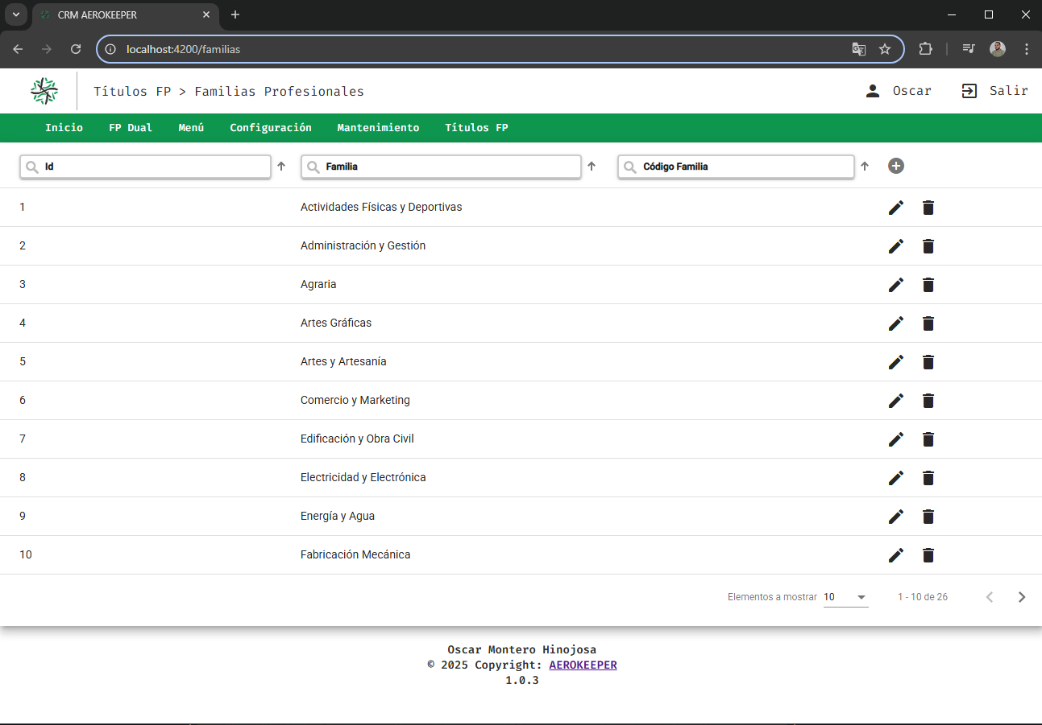
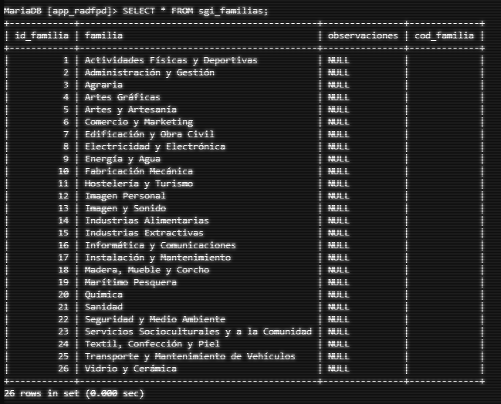
Al realizar una edición:
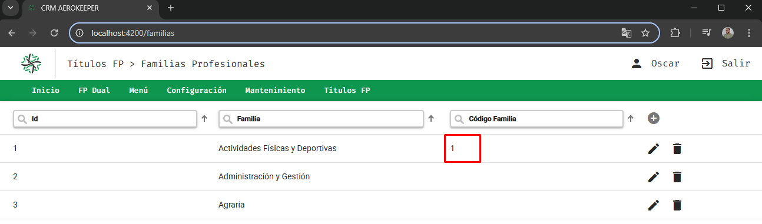
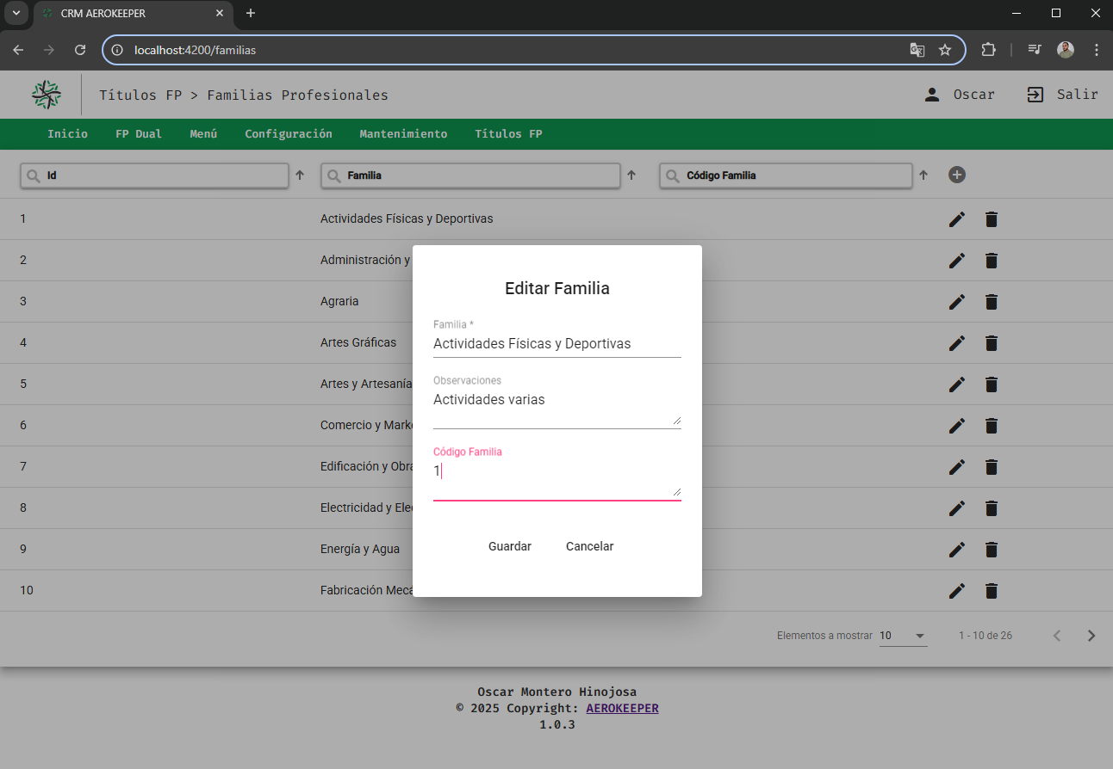
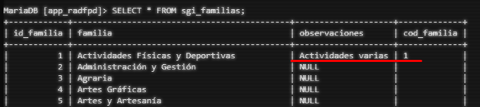
Al realizar una inserción:
